几点问题
- 设备管理---恢复出厂设置 依然不行，老是失败且响应时间非常慢（先去掉该功能，待调试完善了再加上）
- 设备管理---添加数据 APID重复判断有问题，（仅仅判断2812-2882？不是搜索数据库？）
- 设备管理---编辑，APID重复判断有问题(同上)
- 编辑设备时 最后的“修改设备”改为“编辑设备”
- 设备编辑旁的“返回”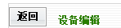放到下面的“提交”左方。整个系统中请保持风格一致：或是全部取消“返回”，或是将“返回”放在“提交”左方。
- 拖动右边菜单。移动鼠标拖拉会额外弹出窗口？

- 更改AGC状态、静音状态、旁通状态的提示，将【这个状态】改为对应的状态.
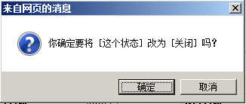

- 添加新设备后（没有选择离线添加），如果无此IP地址或连接不上会，再次点击编辑提示如下图， 请修改。另外也只能离线添加一次，再次修改时提示出错并且不保留任何修改痕迹。
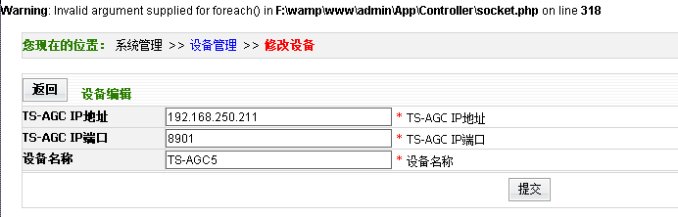
- 所有 APID重复时页面表格错位太严重，如下图：
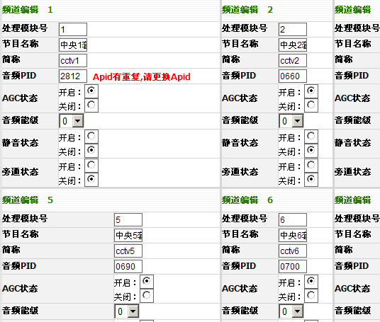

- 所有同步回来的APID均未做判断就直接修改了，应该在同步回来后对比数据库如果重复给出相信的出错信息，如与某某IP 某某设备PID重复。
- 设备信息-----这些信息中间用深色边框分隔。 其中：音量：4字体加粗，模块：1 静音：关闭 AGC：开启 旁通：关闭对齐显示。
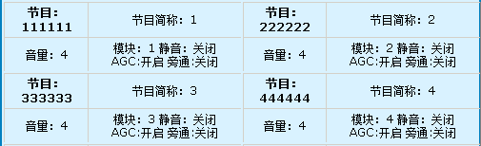

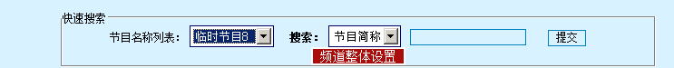
增加：“设备名称”的下拉搜索项；将“频道整体设置”移出此框，放在框左边。
- “节目名称列表”的第一项搜索不出来。“节目名称列表”、”搜索”两个下拉项把默认改为“请选择”选择。否则默认节目搜索不到。
- 显示节目具体信息时的提示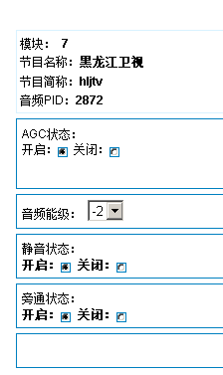最上方增加一项“设备名称”的信息。
- 获取设备信息后的提示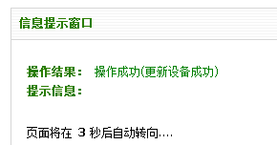应为“操作成功（获取设备信息成功）
- 获取设备信息用醒目方式标识出来，最好能与“设备名称”“IP”等不一致 例如：
设备名称：TS-AGC-TEST2 获 取
IP :192.168.100.249:1000 设备信息

- 搜索结果的显示方式与“设备信息”主页面一致。目前显示太长。
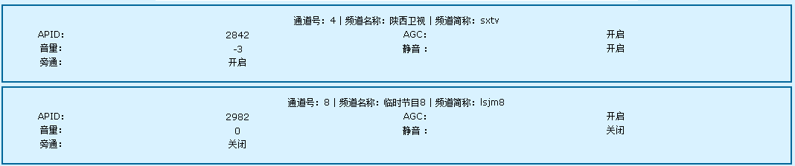
点击搜索结果进入后出现
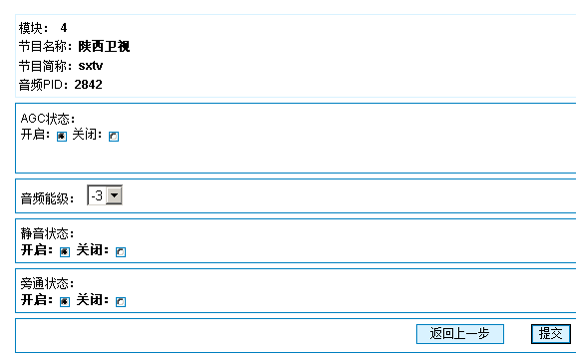
此时点击“返回上一步”不能显示。

- 选择搜索后显示
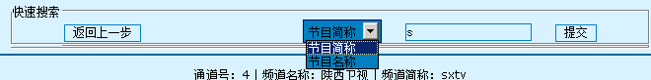
此时并不能选择下方的“节目名称”，此项功能请完善。（这是最终显示页面或干脆删除这些功能）
- 频道整体设置成功后提示只有最后的一台设备完成，信息不全。应详细返回操作结果（如XX成功XX失败，失败原因）如过长，换行显示。(this)
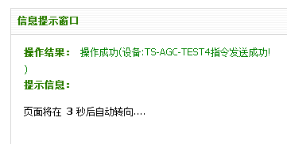

- 频道整体设置中：“只对这些设备进行设置” 左对齐排列整齐。最下方的方框请去掉。下面那个选择通道的那个圈点的那个点 太小了 建议做成跟上面的那个圈点的一样的并用彩色显示。
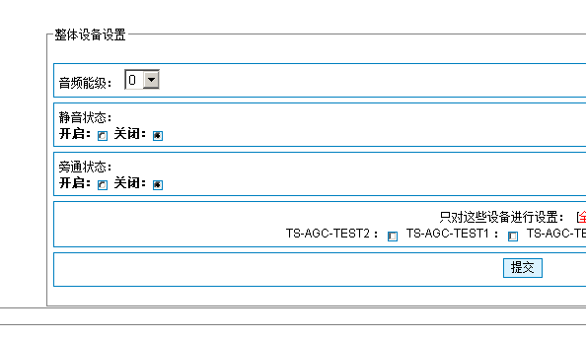

- 设备监控页面，在上方加入一些提示，让信息表格下沉一2行。（如居中加上“整体节目信息”然后在信息表格左上方加入(所有频道：节目名称 | 音量)

部门管理

- 部门管理：进入了编辑界面后，无“返回”按钮。
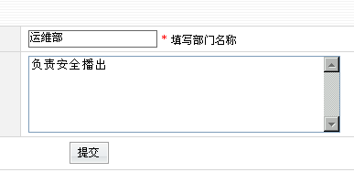

- 权限管理---角色管理 新添角色如所有权限都不给，操作提示混乱。

定时任务

- 定时任务----新增任务- 增加对整体设备进行定时功能，（该功能只限当天有效 ）
- 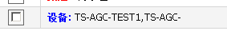显示不完全。过长换行显示.

定时任务添加任务后的第一项不能够执行。默认为空，显示“请选择”字样,如图，广东卫视的就不能执行。
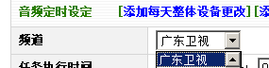

- 定时任务只能新添加，不能直接修改。修改后执行将无效。
- 删除日志记录后，定时任务执行后不记录日志,是否位写入日志？
- 定时任务中，逐个点击，单一频道/每周整体/每天整体 超链接变动混乱。

- 定时任务，每天和每周定时后能对机器操作，但不写数据库

日志管理

- 如下图：
增加按日期显示信息的搜索框。
显示界面前面的方框选择没有必要；
显示的小时/分钟/秒数不对；
具体指令不需显示，如只需显示“操作”—“调整整体音量”，“回应”—“成功”即可。
“设备名称”为什么会有空？
倒出的日志文件名按照时间命名。提示改为XLS格式。
操作员姓名记录错误。

其他一些

- 服务器端定时页面会出错，一出错无论如何都再也开启不了，如下图：
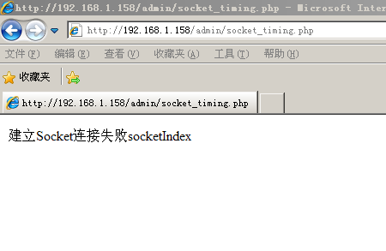
- 添加和编辑时“节目名称”也要判断，不允许重复。
- 添加新设备时应对“设备名称”后续给予默认的显示，为“TS-AGC”
- 定时任务-----添加数据---每天和每周任务页面中的改为“任务执行时间”。

